交互式受力分析软件
软件需求规约

版本 <1.0>

修订历史记录
日期 | 版本 | 说明 | 作者
2010年7月8日 | 1.0 | 初稿 | 王绍宇

目录
1. 简介 4
1.1 目的 4
1.2 范围 4
1.3 定义、首字母缩写词和缩略语 4
1.4 参考资料 4
1.5 概述 4
2. 整体说明 4
a) 创建场景 4
b) 创建并绘制基本模型 4
c) 设置属性 4
d) 进行受力分析和计算 4
e) 场景的保存和读取 5
f) 进行运动模拟 5
g) 增加扩展模型 5
h) 3D模拟 5
i) 多种场景下的3D模拟 5
3. 具体需求 5
3.1 功能特性概述 5
3.1.1 Use case 图 6
3.1.2 Use case1 Scene operation 规约 6
3.1.3 Use case2 Model operation 规约 9
3.1.4 Use case3 Simulation 规约 9
3.1.5 Use case4 View option 规约 10

软件需求规约 (简化版)

简介

目的
本文档阐明“交互式受力分析软件”的外部行为，并说明它的非功能性需求、设计约束以及提供完整、综合的软件需求说明所需的其他因素。

范围
此SRS适用于“交互式受力分析软件”程序、用例模型Use-case。

定义、首字母缩写词和缩略语
参见《项目词汇表》（Gloss.doc）

参考资料
《2010二年级暑期大作业题目.doc》（上海交通大学软件学院）
《暑期软件开发技术大型课程设计要求.doc》（上海交通大学软件学院）
《前景文档.doc》（Vision.doc）

概述
以下内容包括整体说明和具体需求。
整体说明：说明影响产品及其需求的一般因素，提供需求的背景，以使这些需求便于理解；
具体需求：包含所有的软件需求。

整体说明
产品总体效果： 为中学物理老师开发一个应用程序，可方便地进行图形绘制和物体受力分析，辅助物理在力学部分的教学。

产品功能：

创建新场景
创建新的场景。
因为同时只应有一个场景在运行，
该用例要求结束之前打开的场景。

创建并绘制基本模型
创建一个新的模型。基本模型即预设的简单几何形状。
可以根据一些默认的具有特定属性的模型来创建。
主要包括模型的形状特性、运动特性、摩擦等力学特性。

设置属性
全局的属性：
对视图进行设置。
若不设置则使用默认值。
包括力的显示方式、物体的显示方式等。
场景及模型的属性：
更改场景及模型的属性。

进行受力分析和计算
显示力的矢量图、各计算值：
如受力的相关量（方向，大小，属性）、
运动的相关量（位置，速度，加速度）等。

场景的保存和读取
对场景的状态和计算结果进行保存以便读取重复演示。

进行运动模拟
动态模拟为物体的运动状况；
静态模拟为受力分析。

增加扩展模型
增加几种典型物理问题模式。如单摆模型、球体斜碰撞等。

3D模拟
三维场景和物体的分析模拟。

多种场景下的3D模拟
增加可用物体的种类，支持更高级的受力场景和运动场景。

用户特征：
有一定的计算机操作能力，具有中学物理知识储备。需要用此软件做课堂演示或模拟分析。如中学物理教师或物理爱好者。

约束：
在windows平台上运行，用C++语言编写。

假设与依赖关系：
用户掌握计算机的基本操作，知道相关物理概念。

具体需求

功能特性概述
创建场景：创建新的场景。因为同时只应有一个场景在运行，该用例要求结束之前打开的场景。

创建并绘制基本模型：创建一个新的模型。基本模型即预设的简单几何形状。可以根据一些默认的具有特定属性的模型来创建。主要包括模型的形状特性、运动特性、摩擦等力学特性。

设置属性：
1）全局的属性：
对视图进行设置。
若不设置则使用默认值。
包括力的显示方式、物体的显示方式等。
2）场景及模型的属性：
更改场景及模型的属性。

进行受力分析和计算：显示力的矢量图、各计算值：如受力的相关量（方向，大小，属性）、运动的相关量（位置，速度，加速度）等。

进行运动模拟：动态模拟为物体的运动状况；静态模拟为受力分析。
增加扩展模型：增加几种典型物理问题模式。如单摆模型、球体斜碰撞等。

3D模拟：三维场景和物体的分析模拟。

多种场景下的3D模拟：增加可用物体的种类，支持更高级的受力场景和运动场景。

Use case 图
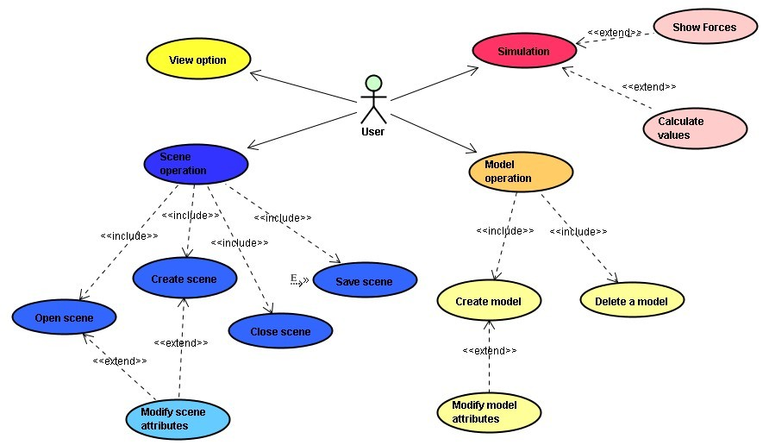
Use case 图，具体模型可参见“UseCase Diagram.asta”文件

Use case1 Scene operation 规约
1.简要说明
场景相关操作。包括四个包含用例和一个扩展用例：创建场景、打开场景、关闭场景、保存场景和更改场景属性

2.事件流
2.1 创建场景
基本流
1．创建默认属性的场景
2．设置场景的属性
备选流
基本流2处若不需要设置场景属性，则直接结束

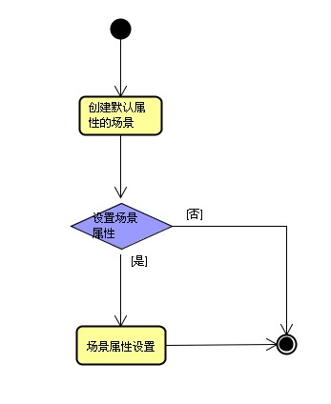
创建场景用例流程图

2.2 打开场景
基本流
1．选择要打开场景的文件
2．若打开成功，则将场景各属性从文件中载入
3．窗口中展示场景
备选流
基本流2处若打开不成功，则报告失败消息，结束
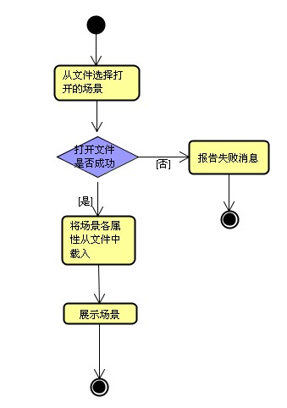
创建场景用例流程图
2.3 关闭场景
基本流
1．询问是否保存当前场景
2．若不需保存，则直接销毁场景
3．场景关闭
备选流
基本流2处若需要保存场景，转入保存场景用例后，回到基本流2并继续

2.4 保存场景
基本流
1．选择保存位置
2．判断路径是否合法
3．若合法，将当前场景的所有信息以文件形式保存成*.scn格式
备选流
基本流2处若路径不合法，则报告失败消息，结束

2.5 更改场景属性
基本流
1．设置场景相关属性如重力等
2．判断设定是否合法
3．更新场景显示
备选流
1．基本流2处若设置不合法，给出提示
2．询问重新设定或结束
3．若重新设定转到基本流1，否则结束

Use case2 Model operation 规约
1.简要说明
模型相关操作。包括两个包含用例和一个扩展用例：创建模型、删除模型和改变模型属性

2.事件流
2.1 创建模型
基本流
1．选择要创建的模型类型
2．创建默认属性的模型
3．设置模型的属性
备选流
基本流3处若不需要设置模型属性，则直接结束

2.2 删除模型
基本流
1．选择要删除的某个模型
2．确认删除提示
3．若确认删除，则将模型销毁
备选流
基本流3处若取消删除，则结束

2.3 更改模型属性
基本流
1．设置模型相关属性如位置、方向、质量、初速度或力（力矩）的方向、大小等
2．判断设定是否合法
3．更新场景中模型的显示
备选流
1．基本流2处若设置不合法，给出提示
2．询问重新设定或结束
3．若重新设定转到基本流1，否则结束

Use case3 Simulation 规约
1.简要说明
模拟。动态模拟为物体的运动状况；静态模拟为受力分析。
显示力：显示受力分析后模型间的各个力的矢量。
计算值：在计算结果框中显示计算值。如受力的相关量（方向，大小，属性）、运动的相关量（位置，速度，加速度）等。
该用例是用户主要关注的用例，用于研究物理过程和参考计算结果。
2.事件流

2.1 显示力
基本流
1．选择显示力的模式
2．在界面上更新力的显示
3．检查初始条件设置是否合理
4．执行“开始模拟”后，根据模型状态进行动态过程的模拟
备选流
基本流3处若设置不合理则弹出提示并结束

2.2 计算值
基本流
1．勾选需要计算或显示的量
2．在“开始模拟”后实时更新显示的值
备选流
基本流1处若未进行过设置则按照默认的选项进行显示
3.前置条件
要求在场景和模型搭建好之后开始

Use case4 View option 规约
（该用例不涉及主要功能，存在的必要性不是很大。在后期可能被去掉）

3.2可用性
3.2.1用户培训需求
新手用户可在阅读黑白棋规则帮助后，并系统在提示下，10分钟能即可进行对弈。
3.2.2由用户已知的其他系统确定的需求
3.2.3符合公认的可用性标准

3.3可靠性
3.3.1可靠性维持时间
该系统将能在24小时，7天内99%可靠。
3.3.2平均故障时间（MTBF）
48小时。
    - 平均修复时间（MTTR）
3分钟。
    - 精确度
无。
    - 最高错误或缺陷率
每个功能点的错误数目为0.5。
    - 错误或缺陷率
小错误：5%。
大错误：1%。
严重错误：0.05%
严重错误是指数据完全丢失或完全不能使用系统的某部分功能。
3.4性能
3.4.1对事务的响应时间
平均：0.1秒。
最长：10秒。
3.4.2资源利用情况
内存：1MB
硬盘空间：20MB以上
通信要求：无
3.5可支持性
3.5.1类库：windows相关类库、OpenGL类以及界面编写的类
3.5.2维护访问权和维护实用程序
维护人员有权利访问系统内部，以实施管理和维护工作；无维护实用程序。
3.6设计约束
软件语言：VC++
开发工具：Visual Studio 2005
设计约束：有人机交互界面
3.7联机用户文档和帮助系统需求
无联机帮助。
3.8接口
3.8.1用户界面
3.8.2硬件接口
普通PC机。
3.8.3软件接口
独立的系统，应用程序形式，运行于windows操作系统的平台上。

